Bloque 1: El Acoso Laboral.

Unidad 1: Concepto de Acoso Laboral.
No existe una definición unificada de lo que constituye el Acoso Laboral, no obstante, existen múltiples definiciones que nos permiten abordar las características principales de dicho constructo.

¿Qué es?
“Conjunto de comportamientos de diferente tipo (emocionales, cognitivos, conductuales y contextuales) y diferente severidad, realizados sobre una persona y/o contexto laboral, qué por su propia naturaleza, duración y repetición, son dañinos para los miembros de la organización y, en la mayoría de los casos, también para la organización en sí misma.”
“Comportamiento que sufre una persona cuando, durante cierto tiempo, de forma sistemática y persistente, es objeto de un trato que globalmente podría ser calificado como injusto, cruel y negativo por parte de otra u otras personas en una situación donde, por diferentes razones, puede tener dificultades para defenderse por sí misma.”
El acoso laboral puede obedecer a motivos laborales o extralaborales, pero se han de realizar en el lugar de trabajo o, en el caso de realizarse en otro lugar, ha de ser consecuencia de la relación laboral.
De las anteriores definiciones podemos extraer algunos puntos que nos ayudarán a determinar si existen una situación de acoso o no:
- Existen dos partes. En una situación de acoso se puede diferenciar claramente un acosador (o grupo acosador en caso de que sea más de una persona) y una víctima. En el caso de ser un grupo acosador existirán figuras como el acosador pasivo o los llamados “seguidores del acosador/a”.
- Es dirigido a una sola persona y no a un grupo, esto nos permitirá diferenciarlo, entre otros, de la discriminación a un colectivo (por su etnia, religión, sexo…).
- Es prolongado, el consenso general dicta que se debe dar al menos durante 6 meses.
- Es frecuente y sistemático, se debe dar al menos un episodio semanal durante dichos 6 meses.
- La intencionalidad del acosador. A diferencia de otros fenómenos, en el acoso psicológico o “mobbing”, el acosador tiene intención de herir, personal o profesionalmente, a la víctima.
- Existe una desigualdad en la estructura de poder, que produce indefensión en la víctima. Es decir, la víctima no es capaz de defenderse frente al hostigamiento. Esto se produce porque el acosador tiene algún tipo de poder, sea formal o informal, dentro de la organización.

Clasificaciones
En función de la forma de manifestarse:
Conductas de Acoso | Proceso de Acoso
Actos, conductas que pueden considerarse discriminatorios, vejatorios, humillantes, degradantes, ofensivos, intimidatorios, violentos intrusivos en la vida privada. | Agresiones repetidas o persistentes, realizadas por una o más personas, de manera verbal, psicológica o física en el lugar de trabajo o en conexión con el mismo y que tiene como consecuencias las conductas de acoso
El hecho de haber sufrido alguna conducta de acoso no implica que exista acoso en sí. Debe pasar al proceso de acoso, es decir, que las agresiones sean repetidas o persistentes, para considerarse como tal.
Una buena forma de prevención sería detectar las conductas de acoso o los posibles conflictos interpersonales y atajarlos antes de que la situación se cronifique.
En función del tipo de acciones:
Acciones Directas
Emoción | Cognición | Conducta
Abuso emocional: acciones y expresiones ofensivas dirigidas especialmente a atacar, herir y menospreciar al trabajador en sus sentimientos y emociones. | Descredito profesional: minusvalorar o denigrar la reputación y la categoría profesional del trabajador, devaluando sus conocimientos, su experiencia, esfuerzo y desempeño | Degradación de rol laboral: disminuir la importancia del rol desempeñado por el trabajador, quitándole injustificadamente responsabilidades o asignándole tareas inútiles o claramente inferiores a su categoría
Acciones Indirectas
Contexto
Aislamiento: limitar al trabajador la interacción con sus compañeros y/o separarlos físicamente de ellos procurando su marginación y exclusión | Control/Manipulación de información: minusvalorar o denigrar la reputación y la categoría profesional del trabajador, devaluando sus conocimientos, su experiencia, su esfuerzo y desempeño | Control/Abuso de las condiciones laborales: disminuir la importancia del rol desempeñado por el trabajador, quitándole injustificadamente responsabilidades o asignándole tareas inútiles inferiores a su categoría

Tipos de Ataques:
Directo | Sutil
Injurias, insultos verbales | Contestación a las decisiones
Amenazas verbales, intimidaciones | Retención de información
Propósitos sexistas o racistas | Rechazo a la comunicación
Ridiculizar en publico | Ordenador o teléfono bloqueado
Burlas | Rumores malintencionados
Ataque a las creencias u opiniones | Daños a la reputación
Empujones o agresión física mínima | Olvidos repetidos de informar sobre las reuniones
 | Criticas injustificadas en relación con el trabajo

Direccionalidad:
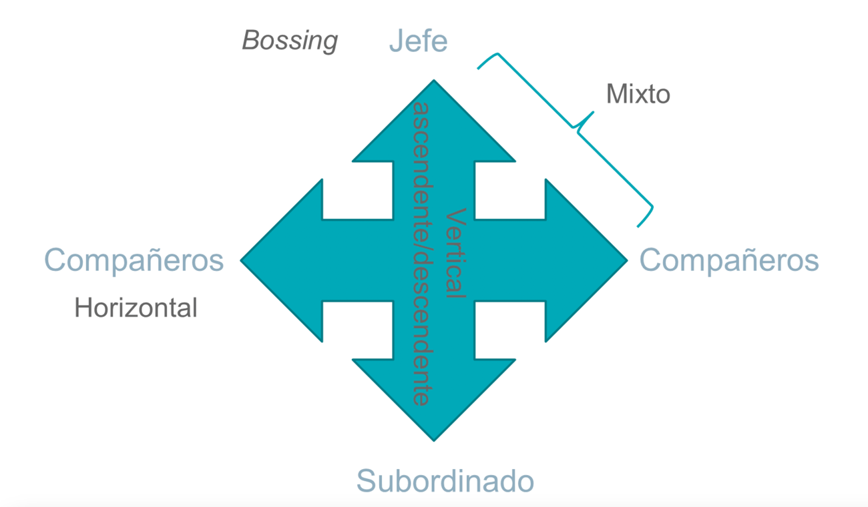

¿Por qué se produce?
Causas Personales
- Basado en los rasgos de personalidad de la víctima y el acosador
- La envidia y los celos profesionales junto con el hecho de no ceder a situaciones de chantaje y servilismo.
- Las victimas en ocasiones disfrutan de las situaciones personales y familiares positivas, o tienen una característica diferente (edad, cualificación, experiencia, nivel de estudios, costumbres, sexo o raza).
- Basado en las características inherentes a la interacción humana en las organizaciones. Como puede ser el historial de conflictos dentro de la organización, o dentro de un departamento específico, incrementa la probabilidad que alguno de los trabajadores esté sufriendo acoso.
- Basado en las características del entorno laboral y social
- Abuso de poder
- Liderazgo inadecuado
- Cronificación de los conflictos
- Incomunicación y la no fluidez en las relaciones interpersonales
- Entornos laborales competitivos
Causas organizacionales
- Carga de trabajo: elevada presión de trabajo, exigencias de la tarea, especialmente cuando se trabaja en cadena
- Supervisión, tanto excesiva como insuficiente: incompetencia directiva, escasos recursos del líder, o estilos de liderazgo autoritarios o laissez-faire.
- Definición de rol, no especificar lo que se espera de los trabajadores, cambiar continuamente las demandas laborales…
- Interés por el trabajador: bajo apoyo percibido, bajo reconocimiento por parte del jefe, o incluso el deseo de mayor reconocimiento por parte de algún compañero.

Fases del acoso laboral.
- Fase de conflicto:
En esta fase se produce algún tipo de roce que genera tensión entre la víctima y el agresor. Habitualmente, por el carácter de la víctima, el agresor suele molestarse porque ve peligrar su posición de poder (p.ej. un ascenso de un subordinado) o porque ha perdido su autoridad en público (p.ej. una discusión que “gana” la víctima). Por su parte, la víctima considera que, finalizado el conflicto, todo ha quedado solucionado entre ellos.
- Fase de acoso:
Durante esta fase se empiezan a cronificar las conductas de acoso. Se suele empezar con acciones muy sutiles, pero que van mermando a la víctima. La víctima, por su parte, pasa por una fase de incomprensión, ya que no entiende que está sucediendo. Es común que, en este punto, traten de buscar una comunicación con el agresor para intentar solucionar el asunto. Finalmente, cuando la víctima comprende que se encuentra en una situación de acoso, muchas veces “cede” por miedo a perder su trabajo o a que la situación empeore. Es en esta fase donde empiezan a aparecer síntomas fisiológicos de acoso, que nos ayudarán a su identificación.
- Intervención en la empresa:
Llega un punto de la fase de acoso en que la organización se da cuenta de la situación. Bien porque se efectúa una denuncia por parte del trabajador, que puede ser interna (mediante el Protocolo de Actuación establecido en la organización) o externa (mediante Inspección de Trabajo), o bien porque decide hacer oídos sordos al problema. Esta última opción es la más desfavorable, ya que, legalmente, la organización es la responsable de la situación, y no actuar frente a situaciones de acoso puede conllevar importantes multas y sanciones.
- Fase de exclusión:
Ante la inactividad de la empresa o la adopción de medidas de intervención poco adecuadas, la persona decide irse de la situación para no resultar más dañada. Esta fase es la más dañina para la persona, porque el aislamiento social y la perdida de la autoeficacia laboral supondrán una gran merma para su capacidad profesional.

Unidad 2: Diagnóstico Diferencial
Burnout | Proceso de agotamiento emocional, despersonalización y falta de realización personal en el trabajo
Incivismo | Respuestas desagradables y rudas, comunicación verbal descortés. Suelen ser débiles, dirigirse a varios trabajadores y no suelen tener intencionalidad
Conflicto | Interacción negativa entre varios trabajadores. No hay relación desigual de poder
Estrés y sobrecarga | Estrés derivado de una sobrecarga y que afecta a toda la organización y no a un departamento concreto. Suelen desaparecer tras eliminación de sobrecarga
Tensiones Laborales | Tensiones y malestar frente a momentos de dificultad o aumento de demanda, cambio o innovación. Generalizadas, no centradas en una sola persona y pasajera.
Enfrentamiento con la organización | Enfrentamientos puntuales entre trabajadores y la dirección

Una buena forma de hacer un diagnóstico diferencial respecto a otros trastornos es utilizar las características que hemos comentado al principio:

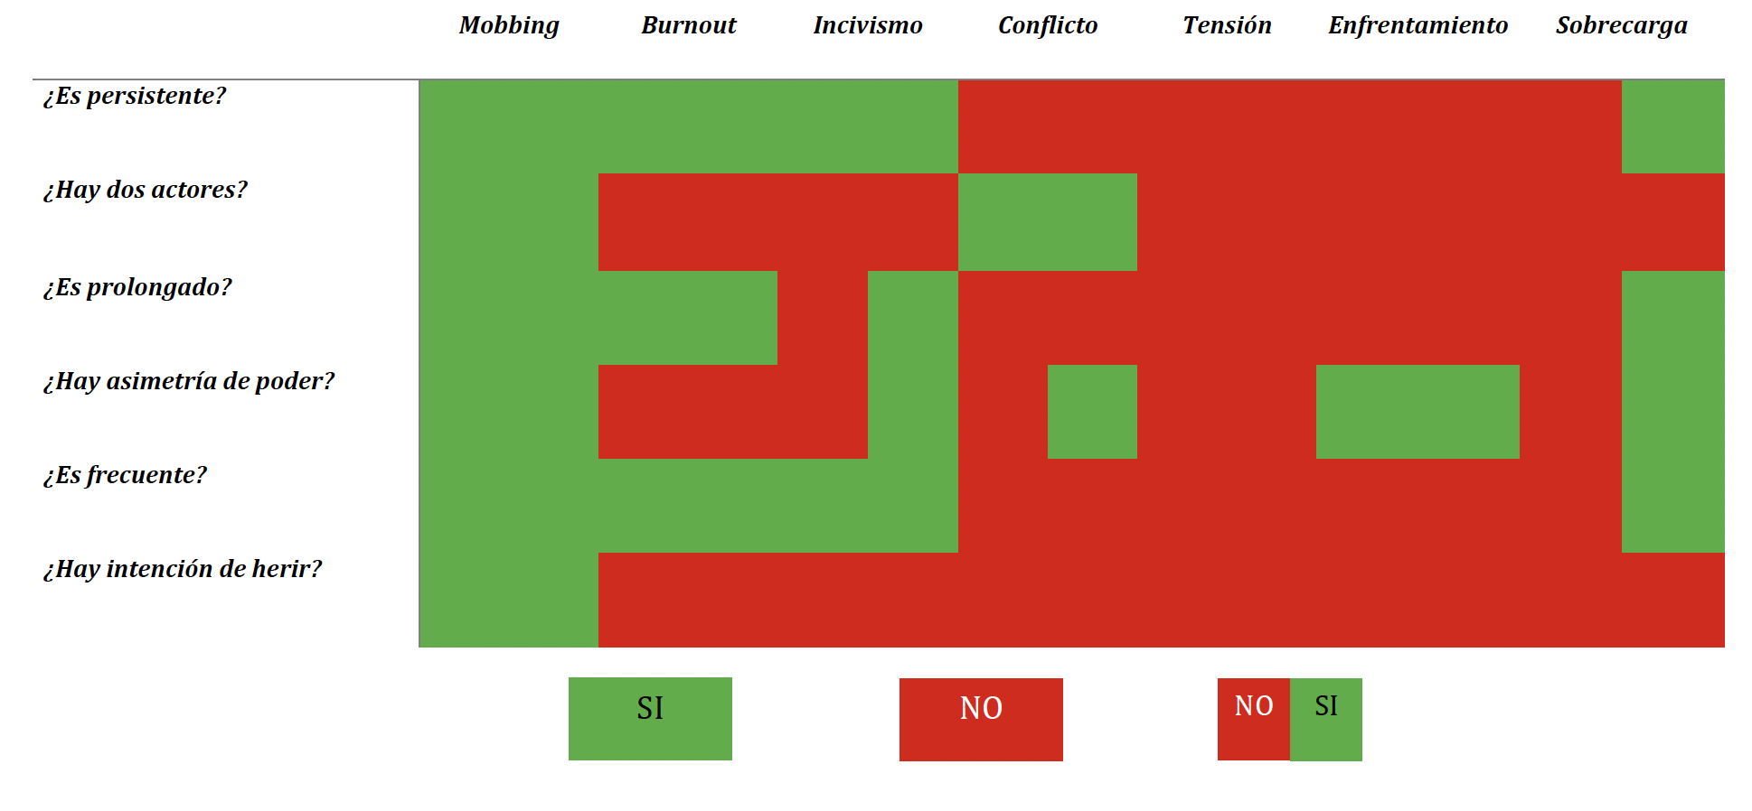

Unidad 3: Consecuencias del acoso.
Individuales | Físicos: Los síntomas que presentan son: problemas para dormir, dolores musculares, pérdida de concentración, irritabilidad, pérdida de interés en actividades. Otros son migraña, náuseas, problemas cutáneos, dificultad para dormir, sudores, temblores y en algunos casos consumo de sustancias como alcohol, tabaco o alucinógenos.
Psicológicos: Alta probabilidad de padecer alguno de los siguientes trastornos:
- Trastorno de estrés postraumático
- Trastorno Depresivo Mayor
- Trastorno de Ansiedad Generalizada
- Trastorno adaptativo
Sociales | Tensiones y conflictos, retraimiento de la víctima hacia sus familiares, abandono de los vínculos sociales, estigmatización social, inadaptación social.
Organizacionales | Disminución de la productividad, compromiso y motivación, ausentismo por enfermedad, insatisfacción en el trabajo, ganas de abandonar el puesto, costos de producción más elevados y reducción forzada de la jornada laboral.

Unidad 4: Perfil de la víctima y el acosador

Perfil del acosador.
Los acosadores son personas muy inseguras, que eligen a sus víctimas porque piensan que son una amenaza para su carrera profesional o para su puesto de trabajo. Por lo general, el acosador suele ser un jefe o un superior, en otras ocasiones viene de compañeros de su mismo nivel, y solo en muy pocas ocasiones va dirigido de un subordinado o un jefe.
Los acosadores, por lo general, tienen características particulares como: manipuladores, cobardes, agresivos, mediocres, sin sentido de culpabilidad, incapacidad para las relaciones interpersonales, mentirosos compulsivos, envidiosos y poco empáticos. Además, sadismo, narcisismo, envidia, agresividad, y sensación de diversión que experimenta el acosador viendo sufrir a las víctimas.
En algunos casos, detrás de su necesidad de control y destrucción, pueden encontrarse personalidades con rasgos paranoides, narcisistas o antisocial.

Perfil víctima.
Cualquier persona puede ser víctima de acoso laboral, no hay un perfil que determine este tipo de conductas.
¿Personas más vulnerables?: Mujeres, personas con gran respeto a las normas sociales, preocupados por su imagen, autónomos, profesionales, apreciados por los demás, personas con algún tipo de discapacidad y antigüedad en la empresa.
Estos sujetos suelen enfrentarse a la jerarquía frente al autoritarismo y normalmente no se toman las indirectas muy enserio por no sentirse ofendidos; sin embargo, a medida que avanza el acoso la persona empieza a obedecer al acosador por miedo a perder su empleo.
La personalidad de la víctima en sí misma, no explica directamente el apoyo psicológico, pero si influye en la forma en que la víctima percibe e interpreta los incidentes en el lugar de trabajo, así como la forma de enfrentarse a los problemas. Desempeña un papel importante en el proceso de intimidación, pero no quiere decir que cause en todos los casos acoso laboral.
Ansiedad, depresión, baja autoestima y dificultad para entablar relaciones sociales, el perfeccionismo, el excesivo cumplimiento de los requerimientos, una deficiente autoconfianza, visión negativa de la víctima o incluso rasgos neuróticos. Personas muy tradicionales, rígidas y moralistas.

Unidad 5: Concepto de Acoso sexual y por razón de sexo/género.
Finalmente, vamos a abordar dos casos específicos de acoso: el acoso sexual y el acoso por razón de sexo/género. Sólo durante el 2018 hubo 142 denuncias por acoso sexual en el trabajo. Sin embargo, el dato más preocupante es que, según diferentes informes, sabemos que el 65% de las víctimas nunca llega a denunciar. Entre las diferentes causas que llevan a la persona a no denunciar se encuentra la percepción de que las represalias recaen sobre la propia víctima, y no sobre la persona agresora.

Acoso Sexual:
El Acoso Sexual, según lo expuesto en la Ley Orgánica de Igualdad de 2007, podríamos definirlo como una “conducta no deseada, de naturaleza sexual, en el lugar de trabajo, que hace que la persona se sienta ofendida, humillada y/o intimidada”.
Precisamente, estos son los criterios que marca la Organización Internacional del Trabajo para diferenciar el Acoso Sexual, que el acoso tenga una naturaleza sexual, que no sea deseada y que sea ofensiva para la persona.
Hay que tener en cuenta que una conducta anteriormente aceptada, podría ser acoso sexual, si la víctima en cuestión dice textualmente al presunto agresor que ya no quiere ser objeto de dichas acciones. Por ejemplo, cuando hay una pareja dentro de la organización y la pareja se rompe, hay ciertas conductas que ya no son apropiadas, si la víctima se lo comunicase al agresor y este continuara con dichas conductas se podría considerar como acoso.
El acoso sexual puede manifestarse de dos formas:
- Bien como chantaje, donde se condiciona a la víctima bien la consecución de un beneficio laboral −aumento de sueldo, promoción o incluso la permanencia en el empleo− para que acceda a comportamientos de connotación sexual, o bien coaccionándola para que no pierda dichos beneficios. Aquí es importante resaltar que, cuando el acoso sexual proviene de una persona que sea la superior jerárquica de la víctima se considerará un agravante para determinar las consecuencias legales del acoso.
- También puede expresarse como ambiente laboral hostil, donde la conducta da lugar a situaciones de intimidación o humillación para la víctima.

Indicadores de acoso sexual:
Las acciones que se pueden considerar acoso sexual las podemos dividir en tres: verbales, no verbales y físicas.
Verbal | No Verbal | Físico
Hacer bromas o comentarios de carácter sexual que tienen una trascendencia ofensiva  Hacer comentarios sobre el físico de carácter sexual e intimidante. Difundir rumores sexuales  Invitaciones sexuales, lúdicas, de forma continuada pese al rechazo previo.  Amenazas laborales y chantaje sexual. Insinuación de promoción laboral a cambio de encuentros sexuales.  Invitaciones a mantener relaciones sexuales de manera continuada y repetitiva. | Mostrar abiertamente contenido sexual o pornográfico en el entorno laboral.  Gesticular y mirar de forma obscena con el fin de intimidar.  Cartas, mensajes, emails con contenido sexual.  Conductas vejatorias y humillantes debido a la condición sexual de la persona acosada. | Intento continuado de mantenerse a solas con la persona acosada.  Hacer contacto físico mediante tocamientos y caricias de forma no consentida y que resulta desagradable para la persona acosada.  Tocamientos intencionales o “accidentales” de los órganos sexuales.

Acoso por razón de sexo/género:
Tradicionalmente se le denominaba únicamente acoso por razón de sexo, aunque actualmente se le incorpora el género para hacer referencia a la identidad de género o la expresión de género (por ejemplo, personas transgénero o transexuales) y también se añade la orientación sexual no normativa (homosexualidad, bisexualidad u otras orientaciones), ya que también suele ser motivo de acoso dentro de las organizaciones.
La definición de acoso por razón de sexo también viene recogida en la Ley Orgánica de Igualdad y hace referencia a “cualquier comportamiento que se realice en función del sexo (o género) de una persona con el propósito, o que produzca el efecto, de atentar contra su dignidad y/o crear un entorno intimidatorio, degradante u ofensivo”.

Indicadores de acoso por sexo/género:
Como ejemplos de acoso por razón de sexo tenemos las siguientes conductas:
  - Realizar bromas sexistas
  - Utilizar palabras denigrantes para indicar el sexo, género u orientación sexual de la persona
  - Denigrar el trabajo femenino
  - Humillar capacidades, habilidades y tareas realizadas por mujeres
  - Evaluar el trabajo realizado en función del sexo
  - Asignar tareas de menor dificultad/rango en función del sexo
  - Manifestar prejuicios de género
Además, entre el acoso por razón de género encontramos un subtipo específico, que es el acoso debido al embarazo o la maternidad. Entre las acciones más comunes están:
  - Reclamar a mujeres embarazadas la búsqueda de personas que cubran su baja.
  - Sufrir un trato degradante debido a la adopción de la baja.
  - Denigrar a las mujeres que vuelven al trabajo tras una baja.
  - Realizar comentarios prejuiciosos y estereotipados.
  - Denegar permisos de maternidad a los que se tiene derecho.

Barreras a la hora de presentar una denuncia:
- En primer lugar, lo más habitual es que, sobre todo al inicio del acoso, la víctima perciba que es una malinterpretación por su parte. Es decir, que seguramente la persona lo hace sin intención y que es una exagerada. No obstante, si comunicas la incomodidad de las conductas y persisten se trata de acoso.
- Otra muy importante es la culpabilidad, esto se produce sobre todo en las mujeres. El pensar que quizá haya sido demasiado amable o abierta, que me haya vestido de una forma muy provocativa, que haya tenido cierta actitud… y esto le haya llevado a la otra persona a actuar de ese modo. En este caso, lo mismo que antes, si se comunica la incomodidad o es muy evidente, y persisten las conductas se trata de acoso, y nada de lo anterior justifica el acoso sexual ni debería culpabilizar a la víctima.
- Temor a las represalias, especialmente por el miedo a que no le crean, y que posteriormente la situación se vuelva insoportable, incluso peor que al inicio.
- Temor a hablar de lo ocurrido, hay que tener en cuenta que la sexualidad humana sigue siendo un tema tabú del que no se quiere hablar ni reflexionar.
- Temor a ser victimizada: por negligencia, indiferencia, torpeza de quien recibe la demanda o gestiona la denuncia.
- Temor a la crítica de los compañeros de trabajo: presión de sus superiores y compañeros y compañeras de trabajo por presentar la queja interna o denuncia judicial.
- Desconocimiento de derechos: desconocimiento de los procedimientos que se deben seguir.
- Temor a no encontrar medios probatorios. Hay que tener en cuenta que ciertas conductas de las que hemos hablado son difíciles de probar, y esto actúa como una barrera para denunciar.
- Desconfianza en los mecanismos, por desconocimiento o desprestigio de estos.
- Temor a la no confidencialidad ni reserva del hecho: publicidad de los sucesos en el lugar de trabajo, que expone la intimidad de quien ha sido objeto de acoso.
- Pérdida de oportunidad: pérdida de condiciones laborales, obstáculos futuros para ascensos o el des-pido.

Prevención y actuación temprana en casos de acoso sexual y/o por razón de sexo/género:

Protocolos de prevención del acoso:
En primer lugar, es una obligación para TODAS LAS EMPRESAS tener un protocolo de prevención del acoso que incluya el acoso sexual y el acoso por razón de sexo, género u orientación sexual. Estos pueden estar integrados dentro del mismo protocolo que se dispone para el acoso psicológico o bien pueden disponer de un sistema de prevención e intervención propio. También pueden estar insertos dentro del mismo plan de igualdad de la organización.
Recordemos que los protocolos de prevención y actuación ante el acoso laboral son OBLIGATORIOS y el no disponer de ellos se considera una infracción muy grave según la LISOS con sanciones de entre 41.000 y 820.000 euros, que pueden ser incrementados hasta un 50% en caso de que haya más de una persona afectada.

Sensibilización y buenas prácticas:
Por supuesto, al igual que ocurría con el acoso psicológico, no sólo es necesario disponer de un protocolo, sino también hacer una adecuada sensibilización acerca 4 puntos fundamentales:
- Qué es el acoso sexual y por razón de sexo
- A quién se pueden dirigir si se sienten acosados/as, que habitualmente serán personal de RRHH, prevención o representantes sindicales, y cómo hacer una denuncia
- Cuál es el procedimiento de la organización para gestionar los casos de acoso
- Y, fundamental, recordar las garantías de confidencialidad y celeridad, especialmente cuando sabemos que el no hacerlo constituye una barrera para presentar una denuncia.
Y, también como proponíamos para el acoso psicológico, es interesante redactar algunas normas para la convivencia, o decálogos de buenas prácticas, que eviten la aparición de situaciones de acoso. Por ejemplo, podemos incluir aspectos como que la empresa es contraria a que se realicen bromas sexistas u homófobas en el trabajo, que no se deben realizar regalos indeseados o comentarios sexuales o sobre el aspecto físico en el trabajo, o bien instaurar una cultura de denuncia ante situaciones de acoso sexual o por razón de sexo, género u orientación sexual.

Actuación rápida y eficaz:
Es muy importante que, aunque tengamos un procedimiento interno de resolución e investigación, si estamos delante de una denuncia por acoso sexual o por razón de sexo, y consideramos que hay indicios para creer que es real, la recomendación es que sea la propia empresa la que alerte a la autoridad laboral o judicial competente. Ligar la suerte de la empresa a la del presunto agresor es una estrategia peligrosa y totalmente desaconsejable. Ya que, si se demuestra que efectivamente existe acoso, la empresa será igual de culpable, o más, que el agresor, por no haber protegido adecuadamente a la víctima. Si resulta que la denuncia no tiene fundamento o que no hay pruebas suficientes, ya adoptaremos las medidas necesarias para subsanar la situación. Pero es preferible pecar por exceso que por defecto.
Por otro lado, ante una comunicación o denuncia por acoso sexual, es más que aconsejable utilizar medidas cautelares como hacer un cambio de puestos de trabajo o de turnos de trabajo, preferiblemente del presunto acosador y, si no es posible, de la víctima. También se puede poner a una persona de la comisión o a un delegado de prevención como encargado de hacer un control o seguimiento.
Por supuesto, la empresa debe asegurarse que de las personas que plantean la denuncia no sufran represalias, ni tampoco los testigos que participen en la investigación.
Al contrario que en el caso del acoso psicológico, donde existe la posibilidad de utilizar la mediación, en el caso de que se considere que podría ser un conflicto y no acoso per se, en el acoso sexual NO SE RECOMIENDA, utilizar un proceso de mediación. Esto es así porque se considera que esto supone una reexposición de la víctima al agresor y está totalmente desaconsejado.

